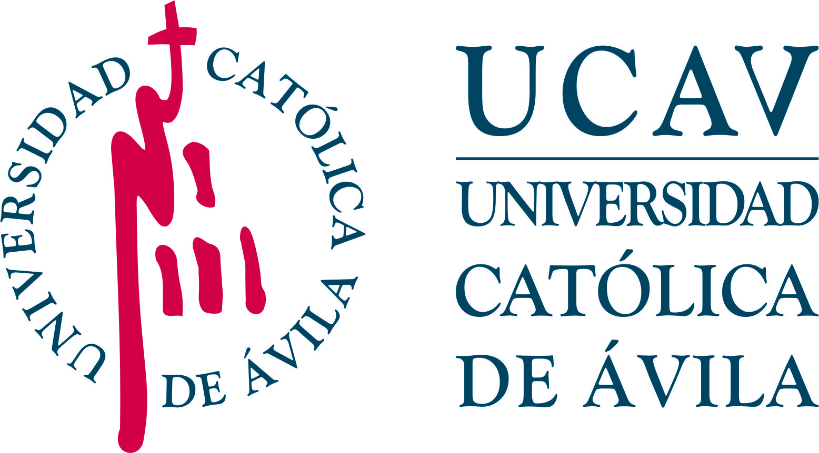 | Impreso: S-AM | Por favor, pegue/inserte su fotografía aquí
 | MÁSTER UNIVERSITARIO
 | SOLICITUD DE ADMISIÓN
 | CURSO 2019/2020

SOLICITUD DE ADMISIÓN EN EL MÁSTER UNIVERSITARIO:

Si ha seleccionado el M.U. en Profesorado de Enseñanza Secundaria Obligatoria, Bachillerato, Formación Profesional y enseñanza de Idiomas, por favor, seleccione la ESPECIALIDAD que desea cursar:

DATOS PERSONALES DEL ESTUDIANTE
NOMBRE:
1º APELLIDO: |  |  | 2º APELLIDO:
FECHA DE NACIMIENTO: | EDAD: |  |  |  |  | SEXO: H M
Nº IDENTIFICACIÓN PERSONAL (DNI, TIE, PASAPORTE): |  |  |  | NACIONALIDAD:
LOCALIDAD Y PAIS DE NACIMIENTO:
DOMICILIO:
LOCALIDAD: |  | PROVINCIA: |  |  |  |  | CP:
TELÉFONO MÓVIL (Obligatorio): |  |  |  |  | TELÉFONO FIJO:
CORREO ELECTRÓNICO (Obligatorio):

DATOS ACADÉMICOS DEL ESTUDIANTE
¿Cuáles son los últimos estudios que has cursado?
¿En qué centro/universidad los has cursado?
¿En qué provincia/país está el centro?

Indícanos de qué manera entraste en contacto por primera vez con la Universidad Católica de Ávila (Las respuestas no son excluyentes, puede contestar a varías de ellas).
A través de los medios de comunicación. | SI | NO
A través de las sesiones informativas organizadas por la Universidad en otro lugar. | SI | NO
A través de algún acto de tipo cultural o deportivo que tuviera relación con la Universidad. | SI | NO
A través de algún amigo, pariente o conocido. | SI | NO
A través de algún amigo, pariente o conocido que está estudiando en ella. | SI | NO
A través de la Asociación de Amigos de la Universidad. | SI | NO
A través de Internet. | SI | NO
Otros (especificar):

Firma del solicitante  Lugar y fecha |  | Fecha de recepción:  Sello del Centro de recepción:

Tiene a su disposición el correo electrónico estudiaconnosotros@ucavila.es
desde donde se le atenderá cualquier consulta que desee formularnos.

 | MÁSTER UNIVERSITARIO  SOLICITUD DE ADMISIÓN  Información sobre Protección de Datos Personales | Impreso: S-AM  CURSO 2019/2020

INFORMACIÓN SOBRE PROTECCIÓN DE DATOS PERSONALES

- De conformidad con lo previsto en el Reglamento General de Protección de Datos (RGPD) y normativa complementaria, le informamos de que los datos personales por Ud. suministrados en todos y cada uno de los documentos que forman parte del impreso de matrícula serán incorporados a un fichero y tratados por la Universidad Católica Santa Teresa de Jesús de Ávila (UCAV), con CIF R-0500336-C, domicilio en Ávila, c/ Canteros s/n, 05005, y dominio www.ucavila.es.

- La finalidad de la recogida y tratamiento de los datos personales que Ud. nos suministra es la organización de la docencia y el estudio, así como el ejercicio de las demás funciones propias del servicio de la Educación Superior, reguladas en la Ley Orgánica 6/2001, de 21 de diciembre, de Universidades y en los Estatutos de la UCAV. Por ello tales datos serán empleados por los órganos, servicios y unidades de esta Universidad para cuantas necesidades se deriven de la gestión académica y docente relacionadas con Ud. y su expediente, lo que incluye su matriculación/inscripción en los estudios dependientes de esta Universidad, gestión administrativa y académica de su expediente, confección de actas de calificación, publicidad de dichas calificaciones, confección de certificaciones personales, expedición de títulos y complementos al título, y oferta y prestaciones de servicios universitarios, en particular servicios académicos, de biblioteca, transporte, gestión de prácticas en empresas e instituciones, gestión de ofertas de empleo, gestión de servicios académicos y docentes a través de la web, correo electrónico institucional, acceso a servicios telemáticos, así como para la realización de evaluaciones, estudios de seguimiento y encuestas relativas a los servicios universitarios prestados.

Asimismo, ponemos en su conocimiento que sus datos personales podrán ser utilizados para la remisión de información, por distintos medios, sobre las actividades, servicios y curso organizados por la UCAV.

- Los datos personales que se solicitan en el impreso de matrícula de la UCAV tienen el carácter de obligatorios. La negativa a suministrarlos impedirá la realización y organización de la gestión administrativa y académica de sus estudios universitarios y la prestación por la UCAV de los servicios a ellos ligados.

- Los datos por Ud. suministrados no se comunicarán ni cederán a terceros salvo en los siguientes supuestos:
  - Cuando se domicilie el pago del importe de la matrícula que Ud. ha de abonar, se comunicarán a las entidades bancarias los datos estrictamente necesarios para que el pago pueda hacerse efectivo.
  - En los casos en que legalmente proceda, a las Administraciones Públicas u otros.
  - A las personas físicas o jurídicas a las cuales Ud. autorice su cesión
  - A las empresas en las cuales Ud. realice prácticas u otras tareas formativas

- Los datos que Ud. suministra se conservarán:
  - En cuanto a los datos sobre sus estudios en la UCAV, indefinidamente
  - En cuanto a los pagos por Ud. efectuados, durante el tiempo legalmente fijado en la normativa civil y tributaria de aplicación.
  - En cuanto a los datos necesarios para el envío de información sobre actividades, servicios y cursos organizados por la UCAV, mientras Ud. tenga la condición de estudiante de la UCAV y, una vez finalizados sus estudios, hasta que no nos indique lo contrario.

- Ud. podrá ejercitar los derechos de acceso, rectificación, supresión, limitación, oposición y portabilidad en relación con sus datos personales y oposición ante la UCAV, a través de su Secretaría General, calle Canteros S/N Ávila, correo electrónico: protección.datos@ucavila.es, disponiendo de los oportunos formularios e instrucciones en la página web www.ucavila.es, en la pestaña correspondiente a INSTANCIAS/IMPRESOS.

- Para más información sobre nuestra política de protección de datos personales, consultar en https://www.ucavila.es/PoliticaPrivacidad.pdf

NOMBRE Y APELLIDOS DEL ESTUDIANTE:
Nº DNI/TIE/PASAPORTE:
Leído y conforme

Fecha: de de | Firma del Estudiante

La presente solicitud de admisión no tendrá validez si no va firmada en sus páginas 1 y 2.

 | MÁSTER UNIVERSITARIO  SOLICITUD DE ADMISIÓN  Información sobre la Solicitud de Admisión | Impreso: S-AM  CURSO 2019/2020

INFORMACIÓN SOBRE LA SOLICITUD DE ADMISIÓN

ADMISIÓN CONDICIONADA: Toda admisión en la Universidad Católica de Ávila queda condicionada a: 1) La veracidad de los datos y documentos aportados por el estudiante, 2) Al cumplimiento de los requisitos académicos de admisión al sistema universitario español y 3) A la disponibilidad de plazas en la titulación solicitada a fecha de formalización de la matrícula.

DOCUMENTACIÓN QUE DEBE APORTAR PARA LA VALIDEZ DE LA PRESENTE SOLICITUD

La presente solicitud no tendrá validez si no se adjunta la documentación que se indica a continuación:

- Documento de Identificación Personal del Estudiante:

Estudiantes españoles: deben presentar copia compulsada por un centro o institución oficial del Documento Nacional de Identidad vigente en el momento de formalizar la solicitud de admisión.
Estudiantes extranjeros: deben presentar copia compulsada por un centro o institución oficial del Pasaporte, Tarjeta de Identificación de Extranjeros, Tarjeta de Residencia, Cédula o Carta de Identidad o Número Identificativo de la U.E. Estos documentos deberán estar vigentes en el momento de formalizar la solicitud de admisión.

- Documento Acreditativo del Acceso al Sistema Universitario Español y al Máster Universitario:

- Accesos desde títulos oficiales expedidos por Universidades españolas: Estos estudiantes deben aportar copia compulsada por un centro o institución oficial del título de Grado, o de Arquitecto, Ingeniero, Licenciado, Arquitecto Técnico, Diplomado, Ingeniero Técnico o Maestro, u otro expresamente declarado equivalente o de la certificación supletoria provisional.
- Accesos desde títulos universitarios extranjeros (*) expedidos por institución de educación superior del E. E.E.S. que facultan en el país expedidor del título para el acceso a enseñanzas de máster: Estos estudiantes deben aportar copia compulsada por un centro o institución oficial del título universitario extranjero y Certificado en el que conste la oficialidad de su título y que faculta en el país expedidor del título para el acceso a las enseñanzas de Máster Universitario.
- Accesos desde títulos universitarios extranjeros (*) homologados por el Ministerio de Educación, Cultura y Deporte español: Estos estudiantes deben aportar copia compulsada por un centro o institución oficial del título universitario extranjero y de la Credencial de homologación expedida por el Ministerio de Educación español.
- Acceso desde títulos universitarios extranjeros (*), equivalente al nivel de Grado en España y no homologados por el Ministerio de Educación, Cultura y Deporte español: Estos estudiantes deben aportar copia legalizada y traducida oficialmente y Certificado en el que conste la oficialidad de su título y que faculta en el país expedidor del título para el acceso a las enseñanzas de Máster Universitario.
- Acceso desde títulos expedidos por Centros Superiores de Ciencias Eclesiásticas de la Iglesia Católica, en España o en el extranjero (*) con títulos de Ciencias Eclesiásticas de nivel Universitario (Baccalaureatus, Licenciatus, Doctor): Estos estudiantes deben aportar copia compulsada por un centro o institución oficial del título acreditativo de los estudios cursados con la oportuna diligencia de reconocimiento del mismo a efectos civiles. Real Decreto 1619/2011, de 14 de noviembre (B.O.E de 16 de noviembre) y Real Decreto 477/2013, de 21 de junio (B.O.E. de 13 de julio).

- Documento Acreditativo del pago de tasas de la Solicitud de Admisión
- Tasas Solicitud de Admisión: Justificante del abono de los derechos de la Solicitud de Admisión: 295 €.
- RESERVA DE PLAZA y MATRÍCULA para el acceso a MÁSTER UNIVERSITARIO EN INGENIERÍA AGRONÓMICA y a MÁSTER UNIVERSITARIO EN PROFESORADO DE EDUCACIÓN SECUNDARIA OBLIGATORIA Y BACHILLERATO, FORMACIÓN PROFESIONAL Y ENSEÑANZAS DE IDIOMAS: Para estas titulaciones, además de los derechos Solicitud de Admisión, los solicitantes deben abonar las tasas por Reserva de Plaza: 600 €.
Estas cantidades se abonarán en el momento en que se le notifique al alumno que ha sido admitido en la UCAV. Una vez hecho este abono, los estudiantes deben formalizar matrícula en los siguientes plazos:
- Estudiantes que han reservado plaza antes del 15 de junio: Han de formalizar matrícula antes del 30 de junio. Transcurrido este plazo sin formalizar matrícula, se entenderá que el estudiante renuncia a la plaza asignada.
- Estudiantes que han reservado plaza después del 15 de junio: Han de formalizar matrícula en los 15 días naturales siguientes a la reserva. Transcurrido este plazo sin formalizar matrícula, se entenderá que el estudiante renuncia a la plaza asignada.
Estas cantidades se pueden abonar a través de ingreso bancario o transferencia a favor de la Universidad Católica en las siguientes entidades bancarias:

Entidad |  | Cuenta | Entidad | Cuenta
La Caixa | ES38.2100.1264.71.0200119098 |  | Banco de Santander (BSCH) | ES61.0049.4630.14.2610355545
Banco Bibao Vizcaya (BBVA) | ES37.0182.7858.31.0015579931 |  | Bankia | ES15.2038.7725.29.6800021282

- Las cantidades abonadas en concepto de Solicitud de Admisión y Reserva de Plaza en el Máster Universitario en Ingeniería Agronómica y en el Máster Universitario en Profesorado de Educación Secundaria Obligatoria y Bachillerato, Formación Profesional y Enseñanza de Idiomas (600€) no son reembolsables. Excepcionalmente y en el único supuesto de que el estudiante acredite documentalmente que no ha superado la titulación universitaria que le permite el acceso a Máster Universitario, podrá solicitar la devolución de estas cantidades.
- No procederá devolución de dichos importes si la denegación del acceso al Máster Universitario está motivado por la falta de acreditación de nivel de idioma.
- Cuando el estudiante formalice definitivamente matrícula, estas cantidades serán deducidas del importe de la misma.

La documentación aportada con la solicitud de admisión, siempre y cuando cumpla con los requisitos de presentación, se tendrá por aportada a efectos de matrícula oficial.

(*) Los documentos expedidos en el extranjero deberán ser oficiales y estar debidamente legalizados por vía diplomática o por la apostilla de la Haya (excepto los estudios cursados en la UE). Igualmente deberán ir acompañados de su correspondiente traducción oficial al castellano. La traducción oficial podrá hacerse: Por Traductor jurado, debidamente autorizado o inscrito en España. Por cualquier Representación diplomática o consular del Estado Español en el extranjero. Por la representación diplomática o consular en España del país de que es ciudadano el solicitante o, en su caso, del de procedencia del documento.

